Adresse de livraison alphanumérique

Lorsqu'une réquisition (REQ) utilise un code alphanumérique de navire vers localisation, le PO ne peut pas être traité en entier. L'adresse de poste Oracle ne reconnaît que l'État, la ville et l'adresse de rue.
Le centre d'achat ne peut pas corriger un PO de pointage car il ne prévient pas le fournisseur puisque l'erreur a été reçue.
Le poste de commande incomplet a été supprimé, annulez la mauvaise demande et créez une nouvelle demande en utilisant le véritable code d'adresse du navire (et non le code alphanumérique du navire vers la localisation).
Voici l'exemple d'un ordre de vente qui n'a pas pu être entièrement complété à cause d'un code alphanumérique.
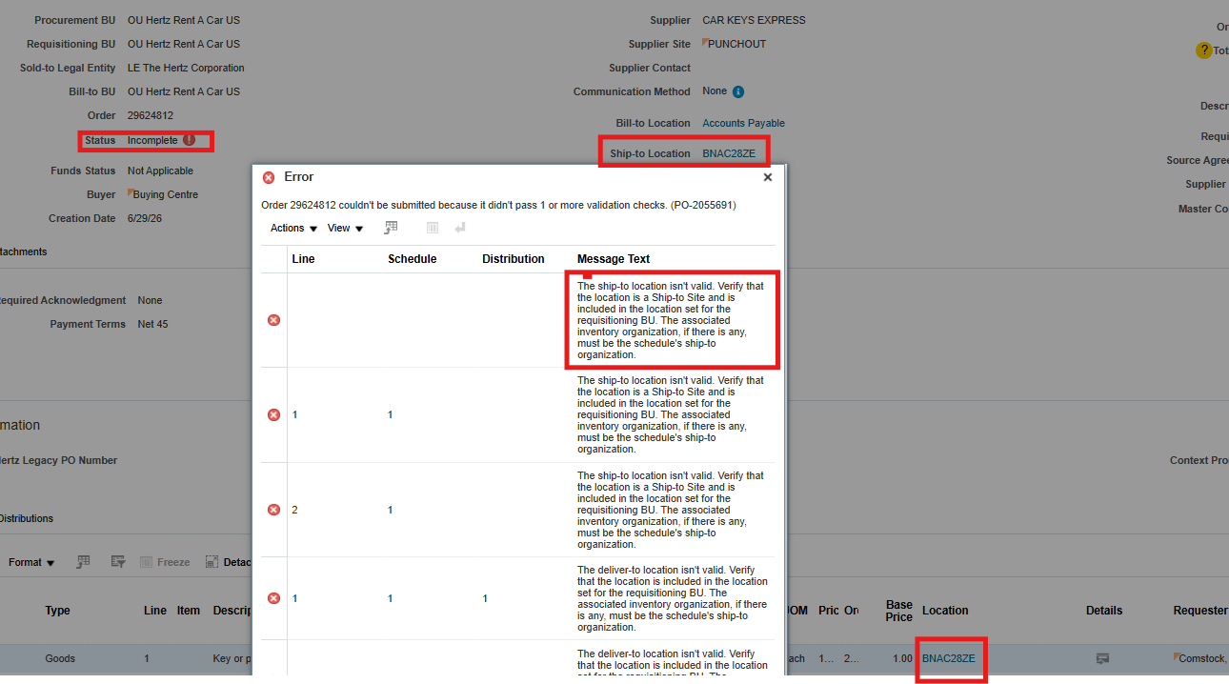
Comment mettre à jour votre vaisseau vers la localisation
Aller à Approvisionnement, Demandes d'achat (Nouveau)
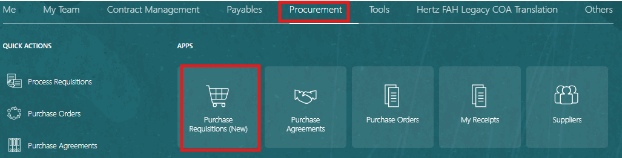
Sélectionnez Préférences, roue en haut à droite.
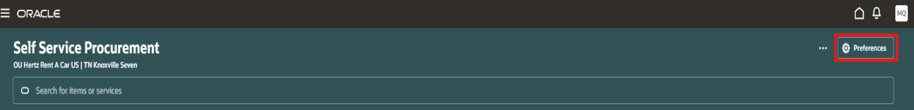
Si vous recevez un message pour mettre à jour votre livraison à destination, n'utilisez jamais ce code alphanumérique. Assurez-vous que votre adresse affiche le nom de l'État et de la ville.
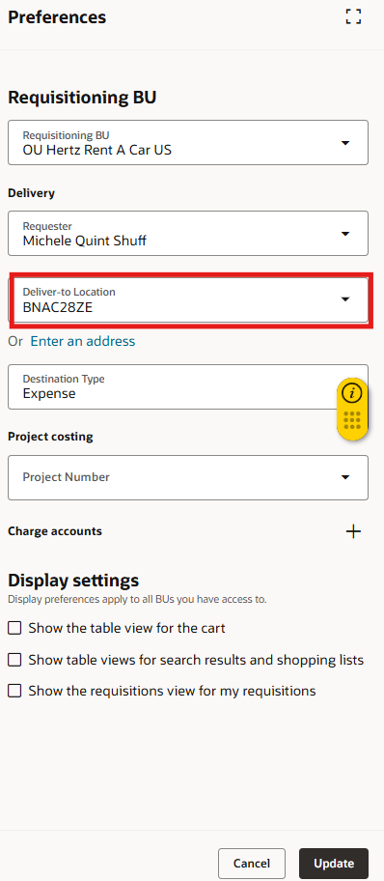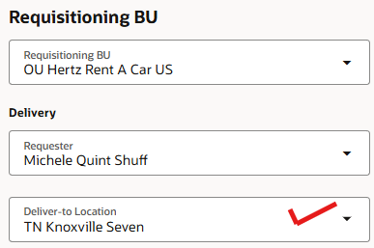
Pour mettre à jour : recherchez l'État, la ville et le numéro de rue. (Doit être dans l'ordre). Sélectionnez l'adresse, cliquez sur mettre à jour en bas à droite.
